
内部资料
注意保管

党支部组织生活

工
作
规
程

浙江大学党委组织部
2025年10月

目 录

一、基本概念 1
二、总体要求 2
三、具体内容 3
四、常见问题 16
五、注意事项 24
附 党支部组织生活记录参考 26

为进一步巩固基层党支部标准化规范化建设，加强党员教育管理监督，锻造践行一流使命的党员先锋队伍，根据党内有关文件，结合工作实际，现就我校党支部严格执行党的组织生活制度制定如下工作规程。

一、基本概念
1.什么是党的组织生活？
党的组织生活是党内政治生活的重要内容和载体，是党组织对党员进行教育、管理和监督的主要形式，是党员开展政治理论学习、开展思想交流的主要途径。每个党员无论职务高低，都必须编入党的一个支部、小组或其他特定组织，参加党的组织生活，接受党内外群众的监督。
【参考】《中国共产党章程》（2017年10月24日）第八条；《关于新形势下党内政治生活的若干准则》（2016年10月27日）第九部分）。
2.什么是党的组织生活制度？
党的组织生活制度包括“三会一课”制度、主题党日制度、民主生活会和组织生活会制度、民主评议党员制度、谈心谈话制度和请示报告制度等。
【参考】《关于新形势下党内政治生活的若干准则》（2016年10月27日）第九部分；《中国共产党支部工作条例（试行）》（2018年10月28日）第五章。

二、总体要求
1.加强组织领导。院级党组织要落实好抓基层党建主体责任，对党支部开展组织生活加强指导，每学期至少专题研究1次党支部建设工作，定期组织党支部书记工作例会和培训。院级党委班子成员要结合分工联系教师、学生党支部，常态化开展联系支部工作，确保每个师生党支部有专人经常联系、及时指导，推动党建各项任务落到基层党支部。院级党组织要加强对党支部执行组织生活制度情况的指导检查，每年对党支部执行组织生活制度情况至少进行1次专项检查。
2.严格执行制度。组织生活是党支部对党员进行教育管理的基本方式，党支部要严格执行“三会一课”、主题党日、组织生活会、民主评议党员、谈心谈话等在频次、内容和程序上的要求，确保组织生活能够经常开展、取得实效。党员领导干部要严格执行“双重组织生活”制度，自觉带头参加所在党支部的组织生活。
3.注重工作实效。院级党组织要坚持高远使命引领，坚持服务中心大局，紧密结合校院党建工作重点任务的落实，以建设德育共同体、学习共同体、发展共同体、文化共同体为目标，指导各类党支部结合实际创新组织生活的方式方法，积极探索党建业务融合的路径载体，持续增强党支部保障一流的凝聚力和战斗力，以严格高效的组织生活锻造践行一流使命的党员先锋队伍，引导党员立足本职、承诺践诺、争创一流、示范引领，在推动高质量发展、维护校园稳定、服务联系群众中挑重担、当先锋、打头阵。

三、具体内容

（一）“三会一课”

“三会一课”制度是党的组织生活的重要制度，是党内政治生活的重要载体，是提高党的创造力、凝聚力、战斗力的重要途径。

“三会”是指党支部党员大会、党支部委员会会议、党小组会；“一课”是指党课。

“三会一课”应当突出政治学习和教育，突出学习党的创新理论，突出党性锻炼，结合党员思想和工作实际，确定主题和具体方式，做到形式多样、氛围庄重，坚决防止表面化、形式化、娱乐化、庸俗化。

1.党支部党员大会

1.1基本要求

党支部党员大会一般每季度召开1次。会议由党支部书记召集并主持，书记不能参加会议的，可以委托副书记或者委员召集并主持。

1.2工作职责

（1）学习贯彻党的教育方针、习近平总书记重要讲话和指示批示精神，学习贯彻上级党组织的决策部署，推动党建工作与人才培养、学科建设、教学科研、管理医疗服务等深度融合，研究制定贯彻落实的具体计划和措施；

（2）听取和审查党支部委员会的工作报告；

（3）讨论研究支部的重大事项以及与群众利益密切相关的事项；

（4）按照规定开展党支部选举工作，推荐出席上级党代表大会的代表候选人，选举出席上级党代表大会的代表；

（5）讨论和表决接收预备党员和预备党员转正、延长预备期或者取消预备党员资格；

（6）讨论决定对党员的表彰表扬、组织处置和纪律处分；

（7）决定其他重要事项。
在职教职工党支部要讨论研究涉及本单位立德树人、工作规划、干部人事、年度考核、提职晋级、评奖评优及事关教职工切身利益等重大事项。学生党支部要讨论研究涉及班团学生思想状况、学业成长、评奖评优、安全稳定及事关学生权益等重要事项。

1.3表决要求

党支部党员大会议题提交表决前，应当经过充分讨论。表决必须有半数以上有表决权的党员到会方可进行，赞成人数超过应到会有表决权的党员的半数为通过。党支部召开党员大会进行选举的，有选举权的到会人数不少于应到会人数的4/5，会议有效。

1.4主要程序

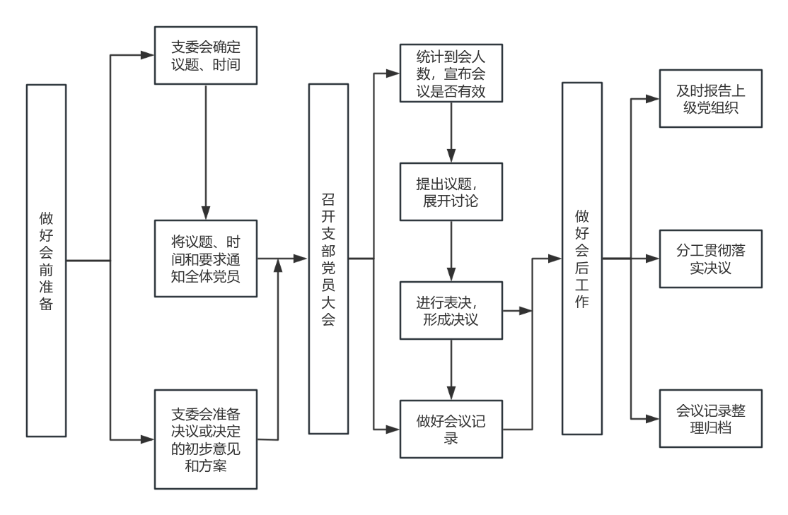

2.党支部委员会会议

2.1基本要求

党支部委员会会议一般每月召开1次，根据需要可以随时召开，对党支部重要工作进行讨论、作出决定等。重要事项提交党员大会决定前，一般应当经党支部委员会会议讨论。会议由党支部书记召集并主持，书记不能参加会议的，可以委托副书记或者委员召集并主持。党支部委员会会议须有半数以上委员到会方可进行。

2.2主要职责

（1）研究贯彻落实上级党组织决议指示、决策部署的工作方案、具体措施，推动党建工作与人才培养、学科建设、教学科研、管理医疗服务等深度融合；

（2）研究支部年度工作计划、阶段性工作安排；

（3）研究讨论党员教育管理监督服务等方面的问题；

（4）研究培养、发展新党员方面的问题；

（5）讨论研究协调指导群团组织工作。

2.3表决要求

党支部委员会会议须有半数以上委员到会方可进行。党支部委员会第一次全体会议进行选举时，到会人数不少于应到会委员人数的4/5，会议有效。

党支部委员会会议表决事项，应充分发扬民主，按照少数服从多数的原则，由集体讨论决定。进行表决时，赞成人数超过应到会委员人数的半数为通过。会议决定多个事项的，应逐一表决。委员因故不能参加会议，应在会前请假，其意见可用书面形式表达。会议根据研究事项和工作需要，可邀请有关人员列席，列席人员可以发表意见，但没有表决权。

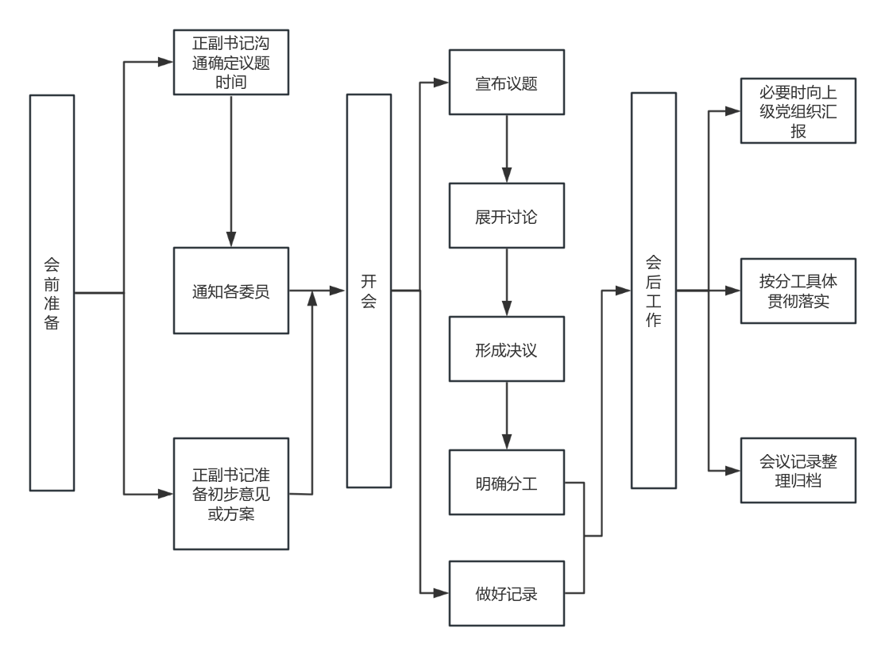
2.4主要程序

3.党小组会

3.1基本要求

党小组会一般每月召开1次，组织党员参加政治学习、谈心谈话、开展批评和自我批评等。党小组会由党小组组长召集并主持。

3.2主要内容

（1）组织党员学习；

（2）研究贯彻执行党支部决议和各项工作任务；

（3）听取党员汇报思想和工作情况：

（4）开展批评和自我批评；

（5）研究发展新党员、评选优秀党员；

（6）讨论对党员的处分等有关事项。

3.3主要程序
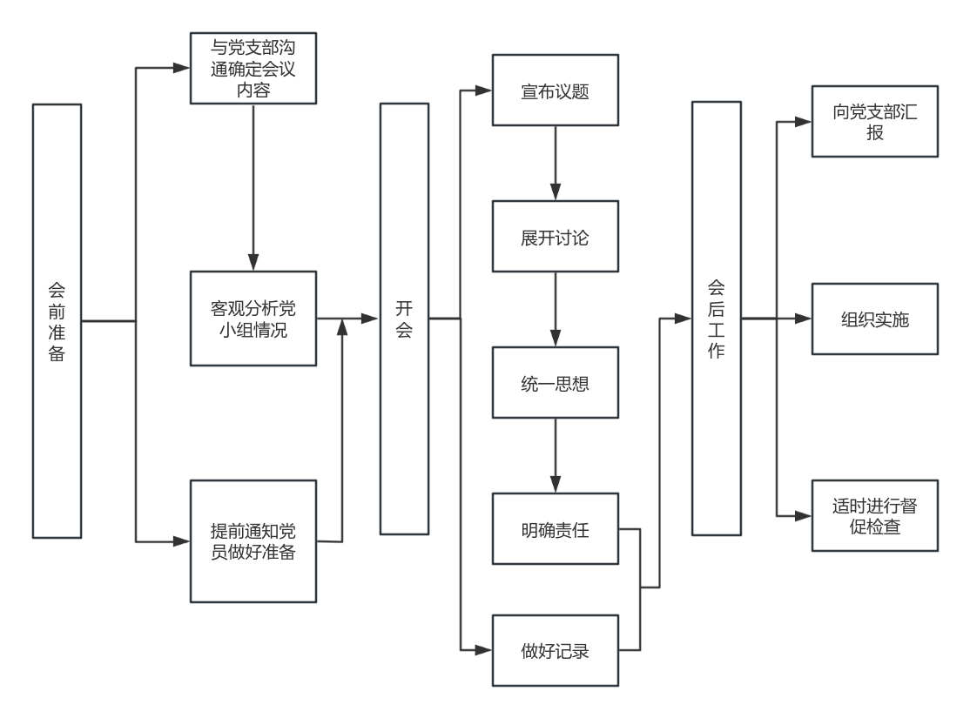

4.党课

4.1基本要求

党课是党组织以授课的形式定期对党员进行教育的一种方法。一般每季度安排1次。

党课应当针对党员思想和工作实际，回应普遍关心的问题，注重身边人讲身边事，增强吸引力感染力。党支部书记每年至少讲1次党课；党员领导干部应当定期为基层党员讲党课，党委（党总支）书记每年至少讲1次党课。

4.2主要内容

围绕各个时期的形势和任务、党的中心工作，结合本单位党员状况和工作实际，生动地、有针对性地、形式多样地进行党的基本理论和路线方针政策教育、党员的先锋模范作用教育等。关于讲党课的主体，不仅要求领导干部要亲自讲课，而且要鼓励普通党员讲党课，不断创新党课形式。

4.3主要程序
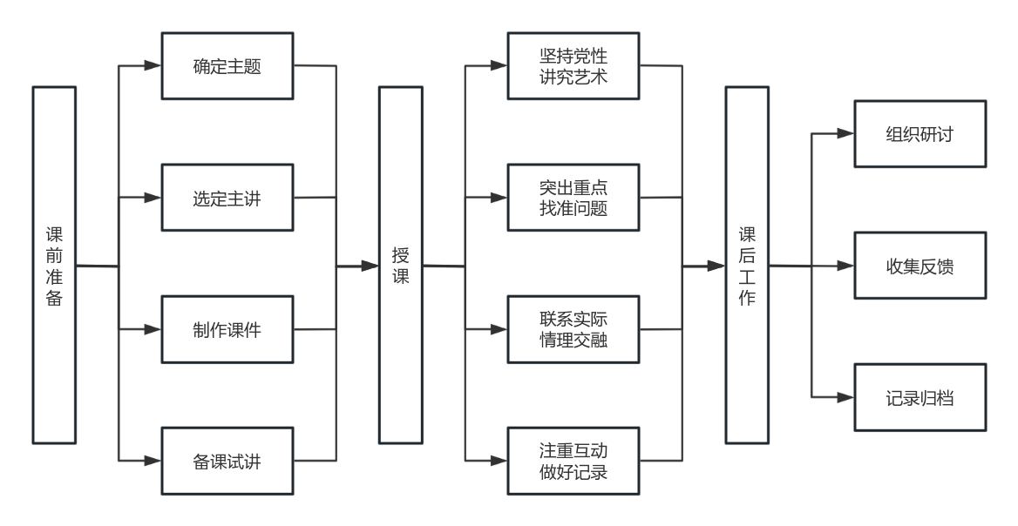

（二）主题党日

1.基本概念

党日，是指党的组织和党员进行党的活动的专门时间。主题党日是开展党的组织生活的综合平台，是加强党员日常教育管理的基本依托，是党员锤炼党性、提高素质、改进作风的重要途径。

2.召开时间和内容

根据本单位、本部门的实际情况，本着便于党员参加的原则，党支部每月相对固定1天开展主题党日。主题党日以党支部为单位组织全体党员参加，主要开展集中学习、过组织生活、进行民主议事和志愿服务等，并在活动后及时做好记录并归档。

教职工党支部每年至少开展1次师德师风建设主题党日，学生党支部每年至少开展1次学风建设主题党日。党支部要结合主题党日，组织党员根据自身实际，每年至少参加1次志愿服务，为身边群众办实事好事，以实际行动践行初心使命。

3.程序步骤

主题党日开展前，党支部应当贴近党员思想和工作实际，坚持问题导向和目标导向，聚焦增强党性、提高素质、服务群众等方面，认真研究确定主题和内容。

主题党日开展后，应当认真整理总结，并抓好议定事项的组织落实。上级党组织应加强对支部主题党日的经常性指导督促，也可结合阶段性重点任务统一部署，提高主题党日的质量效果。

（三）组织生活会

1.基本概念

组织生活会是党支部或党小组以交流思想、总结经验教训、开展批评与自我批评为中心内容的组织生活的一种形式。

2.召开时间和形式

组织生活会每年至少召开1次，一般安排在第四季度，也可以根据工作需要随时召开。组织生活会一般以党支部党员大会、党支部委员会会议或者党小组会的形式召开。

3.主题确定

组织生活会一般有年度组织生活会和专题组织生活会。年度组织生活会一般由上级党组织当年统一确定主题，主要聚焦学习贯彻落实习近平新时代中国特色社会主义思想、习近平总书记重要指示批示精神和党中央决策部署等，对党员当年履行职责、发挥作用等方面进行对照总结等。专题组织生活会一般主要围绕当前开展的主题教育、学习教育、以案促改等工作召开。

4.主要内容

检查支部党员在贯彻党的路线、方针、政策和上级党组织的决议，贯彻民主集中制原则，在思想、工作、学习、生活等方面坚持党性原则，密切联系群众，遵纪守法、廉洁自律等方面的情况和问题，以及上一次组织生活会所制定的改进意见的落实情况。

5.主要程序

（1）组织生活会应当确定主题，会前认真学习，深入谈心谈话，广泛听取意见；

（2）会上查摆问题，深刻剖析根源，开展批评和自我批评，明确整改方向，上级党组织领导班子成员定期、随机参加下级党组织组织生活会，发现问题及时纠正，帮助提高组织生活会质量；

（3）会后制定整改措施，逐一整改落实。

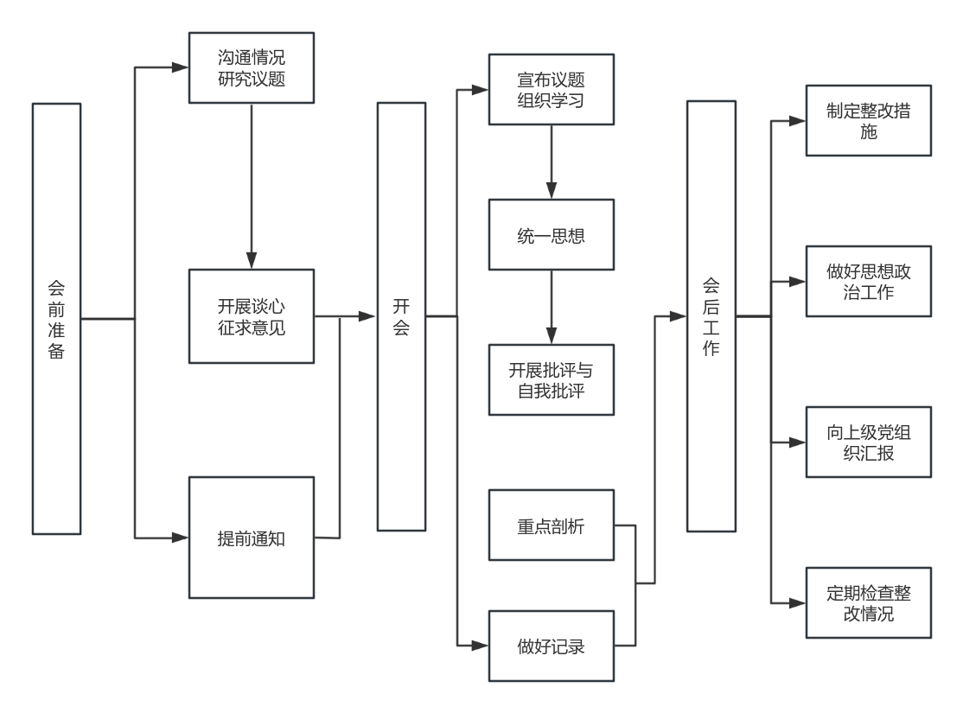
6.查摆问题对照标准

（1）党支部委员会主要对照履行党章规定的职责任务，对照落实党中央和上级党组织部署要求，对照有关问题整改情况，对照人民群众的新期待，全面查找在发挥政治功能和组织力等方面存在的问题和不足；

（2）党员主要对照党中央号召和要求，对照新时代合格党员标准，对照入党誓词，对照革命先辈和先进典型，联系实际进行党性分析，主要看拥护“两个确立”的态度是否坚定、“四个意识”强不强，看理想信念是否坚定、“四个自信”强不强，看对党忠诚是否坚定、“两个维护”强不强，看群众立场是否坚定、宗旨观念强不强，看责任担当是否坚定、斗争精神强不强，看自我革命是否坚定、“四自”能力强不强，全面查找在政治、思想、工作、能力、纪律、作风等方面的问题和不足；

（3）党支部委员会和党员查摆的问题要分别形成问题清单。

（四）民主评议党员
民主评议党员主要是通过民主评议和组织考察，组织党员对照合格党员标准、对照入党誓词，结合工作实际进行党性分析，考察党员发挥先锋模范作用、遵守党的纪律情况。一般每年开展1次，可以结合组织生活会一并进行。党员人数较多的党支部，个人自评和党员互评可以在党小组范围内进行，民主测评要在党支部全体党员范围进行。

1.主要程序
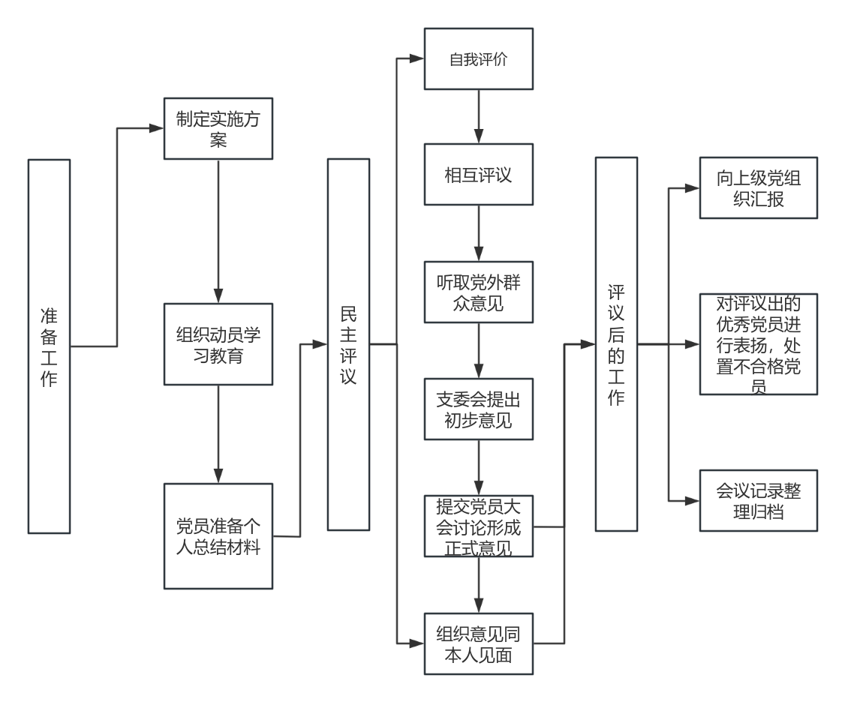

2.等次评定原则

党支部委员会会议或者党员大会应根据评议情况和党员日常表现情况，实事求是地提出评定意见，按照“优秀”“合格”“基本合格”“不合格”确定等次并向党员本人反馈。评为“优秀”的比例一般不超过参加评议的正式党员的三分之一。

（五）谈心谈话

党支部应当经常开展谈心谈话。党支部委员之间、党支部委员和党员之间、党员和党员之间，每年谈心谈话一般不少于1次。谈心谈话应当坦诚相见、交流思想、交换意见、帮助提高。

党支部应当注重分析党员思想状况和心理状态。对家庭发生重大变故和出现重大困难、身心健康存在突出问题等情况的党员，党支部书记应当帮助做好心理疏导；对受到处分处置以及有不良反映的党员，党支部书记应当有针对性地做好思想政治工作。
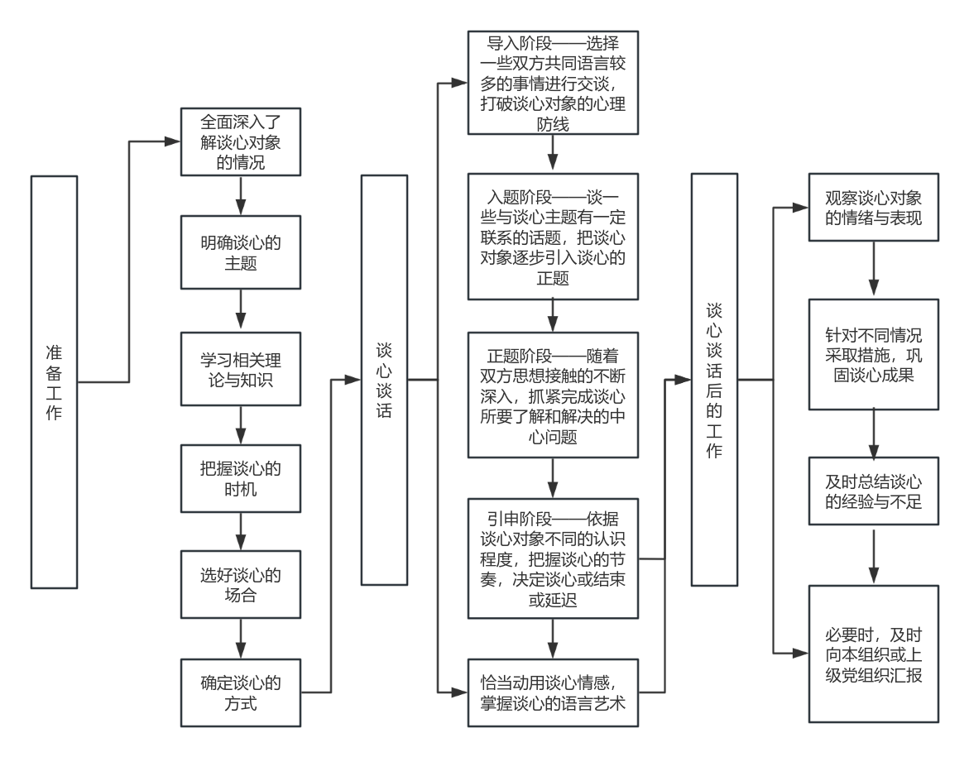

（六）总结梳理

党支部组织生活频次表
序号 | 组织生活类型 | 频次和要求
1 | 支部党员大会 | 一般每季度召开一次
2 | 党支部委员会会议 | 一般每月召开一次，  根据需要可以随时召开
3 | 党小组会 | （对于设立党小组的支部）  一般每月召开一次
4 | 党课教育 | 支部书记每年至少讲一次，其他支委成员每年面向党支部作报告、上党课不少于一次
5 | 主题党日 | 每月相对固定一天开展
6 | 组织生活会、民主评议党员 | 一般每年进行一次
7 | 谈心谈话 | 不限次数，经常性开展

【参考】《党支部工作实用手册》、《党支部工作实用图解》（2025最新版），人民出版社。

四、常见问题

1.组织生活与组织生活会的区别是什么？

党的组织生活分为广义和狭义。从广义上讲，党内各种活动，包括“三会一课”、组织生活会、民主评议党员、谈心谈话等多种形式内容；从狭义上讲，特指“三会一课”。组织生活会是党支部或党小组以交流思想、总结经验教训、开展批评与自我批评为中心内容的组织生活的一种形式。

2.主题党日与“三会一课”等其他组织生活之间有什么区别和联系？

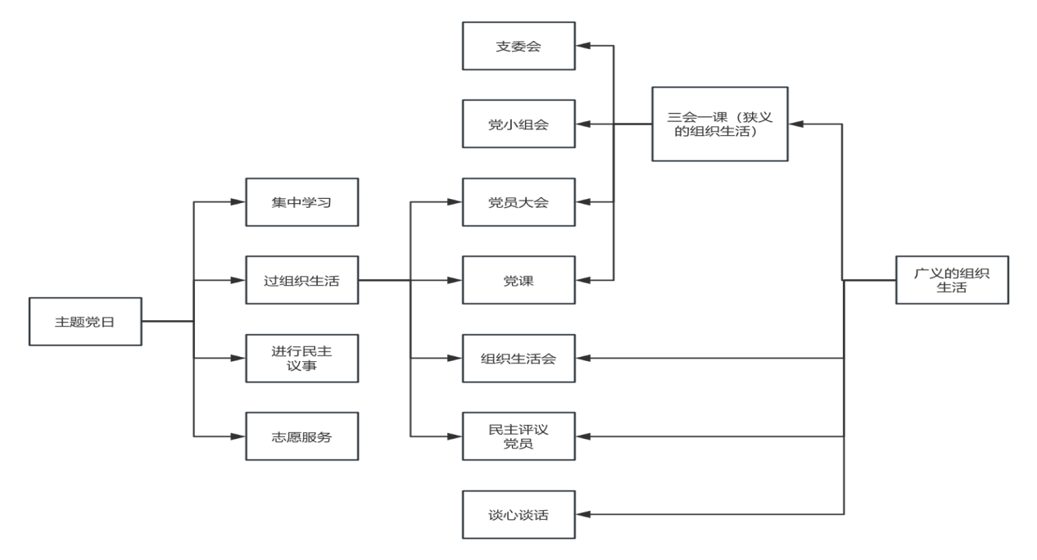
主题党日作为一个综合平台，是落实党支部组织生活的有效载体，可以组织全体党员集中学习、过组织生活、进行民主议事和志愿服务等。支部党员大会、党课、组织生活会、民主评议党员等都可以安排在主题党日举行，但党支部委员会和党小组会不宜在主题党日召开。

主题党日与党支部各类组织生活的关系图表

3.离退休教职工党员参加组织生活有什么要求？

针对老党员的身体、居住和家庭等实际情况，采取灵活方式，进行教育管理服务，组织他们参加党的组织生活，发挥力所能及的作用。

对年老体弱、行动不便、身患重病甚至失能的党员，组织活动和开展学习教育不作硬性要求，党组织通过送学上门、走访慰问等方式，给予更多关心照顾。

【参考】《中国共产党党员教育管理工作条例》（2019年5月6日）第二十三条。

4.长期病休的党员怎样参加组织生活？

对于因病长期休养的党员，党组织要从政治上、思想上、生活上关心他们，对于他们的组织生活，应视具体情况，采取不同的方式。

（1）对于那些身体状况较差，参加党的组织生活有困难的党员，党组织不要勉强要求他们参加组织生活，可指定专人负责与他们联系，向他们传达党内文件精神和党内重要活动的情况，听取他们的意见和要求；

（2）对于那些身体条件许可，本人坚持要求参加组织生活的同志，可安排他们参加组织生活或适当参加一些重要的党内活动；

（3）对于休养地点距离单位较远、休养时间较长的党员，党组织可开具《中国共产党党员证明信》，把他们介绍给所去的疗养单位或有关地方党组织，由这些单位的党组织酌情安排他们过组织生活。

【参考】《新编党的组织生活指导手册》（党建读物出版社，2025年4月）第十篇。

5.因故未能参加党员大会的党员有不同意见应如何处理？

召开党员大会讨论决定问题，特别是讨论发展新党员和决定给予违纪党员纪律处分等重大问题，全体党员都应参加会议。党员因故不能参加会议应事先请假。支部委员会可就所要讨论决定的问题，个别听取这些同志的意见，并把他们的意见转达给党员大会。会后，还应向他们传达会议的决议。如果他们对会议的决议有不同意见，可以提出。党支部委员会如果认为其意见正确或基本正确的，可以提请下次党员大会再议论，或者向上级党组织报告；如认为其意见不正确或不可取的，应当向其说明。在未改变支部党员大会决议之前，有不同意见的党员必须执行支部党员大会通过的决议，不得在行动上有任何反对的表示，但本人可以向上一级党组织陈述自己的不同意见。

【参考】《新编党的组织生活指导手册》（党建读物出版社，2025年4月）第十篇。

6.短期外出的党员参加组织生活有什么要求？

对外出党员的组织生活，应区别不同情况，加强管理。

（1）党员长期外出（借调、实习、进修或其他原因经党组织同意外出的），且有固定地点，时间在6个月以上，不能回原单位参加组织生活的，原单位的党组织应将他们的组织关系转出外出所去地方或单位的组织；

（2）党员外出在3个月以上6个月以内的，原单位党组织可出具党员证明信或流动党员活动证，由所去地方或单位的党组织将其编入党支部或党小组参加组织生活；

（3）党员外出地点不固定，无法转移组织关系，时间在3个月以上者，应主动以适当方式与原单位党组织保持联系，汇报外出活动情况，并按时交纳党费；

（4）党员临时出差（3个月以内），经党组织同意，可暂不参加组织生活，但应与原单位党组织保持联系，返回原单位后应向党组织汇报外出期间的工作、学习、思想等情况；

（5）有3人以上党员集体外出、地点相对集中的，原所在党组织可在他们中建立党支部或党小组（或临时党支部），定期过组织生活；

（6）对于擅自外出或没有正当理由长期不过组织生活的党员，党支部应对他们进行教育，经教育仍无转变的，应根据党章规定，予以严肃处理。

【参考】《关于加强党员流动中组织关系管理的暂行规定》（1994年1月4日，中共中央组织部）；《关于加强和改进流动党员管理工作的意见》（中办发〔2006〕21号，2006年6月21日）第二部分；《新编党的组织生活指导手册》（党建读物出版社，2025年4月）第十篇。

7.预备党员是否参加民主评议？

预备党员参加民主评议，评议的内容、要求和方法步骤均同于正式党员，但不评定等次。对表现突出的预备党员，可以给予口头表扬或奖励，特别突出的可用其他方式表彰宣传他们的事迹。对表现不符合党员标准的预备党员，不能做劝其退党处理，根据具体情况有的可以进行批评教育，帮其在预备期内改正错误；有的可以延长预备期，有的可以取消预备党员资格。

【参考】《新编党的组织生活指导手册》（党建读物出版社，2025年4月）第十篇。。

8.出国（境）留学、工作的党员是否参与民主评议？

当前在国（境）外短期工作、学习、生活的党员应列入被评议对象并参加评议。因本人无法出席组织生活会，党支部书记介绍该党员的具体情况时，应告知其他党员该同志的现实情况，避免因为无法参加现场评议而被评为“不合格”。

党员因出国半年以上不能参加民主评议的，经报上级党组织同意，并经党支部党员大会通过，可不列入评议对象。

【参考】《党支部应如何开展民主评议党员》（共产党员网）。

9.受到党纪处分的党员如何评定等次？

（1）党员受警告处分的当年，不得评定为优秀等次；

（2）党员受严重警告处分的当年，不得评定为合格及以上等次；

（3）党员受撤销党内职务、留党察看处分的当年，评定不合格等次；

（4）党员受留党察看一年处分的第二年，受留党察看二年处分的第二年、第三年，不评定等次；

（5）党员涉嫌违犯党纪被立案审查尚未结案的，参加民主评议，不评定等次。结案后，免予党纪处分或者不予党纪处分的，按规定补定等次；给予党纪处分的，视其所受处分种类按前款规定办理；

（6）对受警告、严重警告、撤销党内职务、留党察看处分的党员，一般不因同一问题再进行组织处置。

【参考】《新编党的组织生活指导手册》（党建读物出版社，2025年4月）第十篇。

10.对民主评议为不合格的党员处置方式有哪些？

对评定为“不合格”的党员，党组织要根据其表现和态度进行组织处置。组织处置方式分为限期改正、劝退、除名。对有继续留在党内的愿望、愿意接受教育并决心改正的不合格党员，党组织应要求其限期改正，时间一般为1年；限期改正期间，党员权利不受影响。对拒不改正或限期改正期满仍无转变的，应当劝其退党，劝而不退的予以除名。党员如果没有正当理由，连续6个月不参加党的组织生活，或不交纳党费，或不做党所分配的工作，按自行脱党予以除名。

【参考】《关于做好处置不合格党员工作的通知》（中组发〔2014〕21号，2014年8月）第二条。

11.哪些情况不能简单认定为不合格党员予以处置？

处置不合格党员要注意区分主观原因和客观原因、个人原因和组织原因、一时表现和一贯表现，做到事实清楚、理由充分，处置恰当、手续完备，确保处置结果经得起历史检验。

以下情况不能简单认定为不合格党员予以处置：

（1）党员所在单位或居住地党组织不健全、组织生活不正常的；

（2）党员年老体弱、长期患病、行动不便，造成无法正常参加组织活动、不能履行党员义务的；

（3）对超过6个月未与党组织联系的党员，党组织经多方努力确实无法取得联系的。

对长期失联的党员，党组织应采取多种方式与他们联系，经多方努力确实无法取得联系的，应当经支部大会讨论决定，由基层党委审查后，报县级或相当县级以上党委组织部门批准，按自行脱党予以除名。

【参考】《新编党的组织生活指导手册》（党建读物出版社，2025年4月）第十篇。

12.组织生活会和民主生活会有什么区别？

组织生活会是党支部或党小组以交流思想、总结经验教训、开展批评与自我批评为中心内容的组织活动制度，参加对象为支部党员。

民主生活会是党员领导干部召开的以交流思想、开展批评与自我批评为主要形式的的组织活动制度，是党内政治生活的重要内容，是发扬党内民主、加强党内监督、依靠领导班子自身力量解决矛盾和问题的重要方式，参加对象为党员领导干部。

党员领导干部不仅要以党员领导干部的身份参加民主生活会，还要以普通党员的身份参加所在党支部组织生活会，带头开展批评和自我批评，过好双重组织生活。

组织生活会一般有年度组织生活会和专题组织生活会两种类别，年度组织生活会一般由上级党组织当年统一确定主题，专题组织生活会一般主要围绕当前开展的主题教育、学习教育、以案促改等工作召开。

【参考】《党的组织生活》《民主生活会》《组织生活会和民主生活会的区别》等（共产党员网）。

五、注意事项

党支部的组织生活记录是反映会议真实情况的第一手资料，是检查党支部工作开展情况的重要载体，是进行调查研究、推动工作创新的重要渠道，具有维护组织公正和个人权益、提供原始凭证及法律依据的作用。

自2023年4月起，按照浙江省委组织部、教育工委统一要求，学校在职教职工党支部、学生党支部在“红色根脉强基工程”系统中进行组织生活记录。为切实保证组织生活的严肃性，党支部应高度重视并认真做好组织生活记录。具体要求和注意事项如下：

1.组织生活记录由支部专人负责，会议中做好详细记录，会后做好会议资料保存，记录内容要求原汁原味。每月月底前将经支部书记审核后的本月组织生活记录上传至“红色根脉强基工程”系统。院级党组织每季度对本单位党支部组织生活记录进行抽查，并将查到的共性问题面向所有支部进行提醒，一体整改；每半年组织1次面向所有支部组织生活记录的自查或互查，把其中的问题标注出来并在后续工作中加以改进。

2.党支部要认真落实“第一议题”制度，每月结合党支部实际，开展“第一议题”内容学习并做好记录，如“深入学习贯彻习近平新时代中国特色社会主义思想”。

3.对于传达、学习、研讨类，可重点记录主题、参加党员的一致性意见、上级党组织要求等基本要素。

4.对于决议决策和选举类，重点记清工作程序，避免过于简单。对于决议结果、选举结果、票数（同意人数、反对人数、弃权人数等）、不同意见等内容要真实准确记录。

5.对于组织生活会，重点按人员全部依次做好批评和自我批评意见记录、民主评议党员结果记录。

6.对于主题党日，重点记录主题、参加人数、主要议程、党员体会认识等要素。

7.在红色根脉强基工程系统记录会议类型时可以复选，若一次支部组织生活涉及多项活动内容，请在红色根脉强基工程系统添加多项活动，并分别填写活动内容。比如每月固定时间召开的“党员大会”可以复选“主题党日”，如开展党课可额外复选“党课”，如开展组织生活会可额外复选“组织生活会”和“民主评议”（“支部委员会”不可复选“主题党日”）。

附 党支部组织生活记录参考
一、支部委员会会议内容记录参考

组织名称 | XX党支部
活动类型：支部委员会 党员大会 党小组会 主题党日 组织生活会 党课 民主评议
活动时间  2020.04.01  地点  XX大楼XX房间 | 2025年X月X日12:00
活动地点  记录人  XXX | XX教学楼XX会议室
主持人  5  实到支委人数  5 | XX（一般为支部书记）
记录人 | XX
活动对象 | 支委会成员
列席人员 | XX（此处非必填）
活动时长 | XX分钟
第一议题  学习内容 | 学习贯彻全国教育大会精神
活动内容 | 政治理论、业务学习
……………（简要记录学习背景和学习要求）
XX（主讲人）：（请记录相关理论内容要点）
介绍结束后，大家进行了讨论。
XX（支委）：（小谈学习后的心得）
XX（支委）：（小谈学习后的心得）
[记录每位同志的发言]
XX（支部书记）：（总结性发言）
活动内容 | 传达上级文件和指示精神
……………（简要记录学习背景和学习要求）
XX（支部书记）：（请记录相关文件传达内容）
传达结束后，大家进行了讨论。
XX（支委）：（小谈学习后的心得）
XX（支委）：（小谈学习后的心得）
[记录每位同志的发言]
XX（支部书记）：（总结性发言）
活动内容 | 研究发展党员
一、确定入党积极分子
今天的会议应到支部委员5人，实到5人，超过应到会人员半数，会议有效。今天会议的主要议题是讨论研究XX、XX确定入党积极分子相关事宜。
XX（支委）：……………我同意把XX、XX同志列为本期的入党积极分子。（先谈这些入党申请人的政治、思想、工作、学习等方面表现情况，最后谈本人意见）
XX（支委）：……………我同意把XX、XX同志列为本期的入党积极分子。（先谈这些入党申请人的政治、思想、工作、学习等方面表现情况，最后本人意见）
[每位与会支委都要谈]
XX（支部书记）：......我同意把XX、XX同志列为本期的入党积极分子。（支部书记末尾表态，先谈这些入党申请人的政治、思想、工作、学习等方面表现情况，最后谈本人意见）
综合与会人员意见，一致认为XX和XX同志............（政治思想、工作学习等方面的评价），同意确定为入党积极分子。
经研究，指定XX和XX[必须是正式党员]为XX的培养联系人；XX和XX为XX的培养联系人，同时报送党委备案。
二、确定发展对象
今天的会议应到支部委员5人，实到5人，超过应到会人员半数，会议有效。今天会议的主要议题是讨论确定XX、XX同志为发展对象人选事宜。
XX（支部书记）：XX同志，男（女），20××年××月出生，×族，××班本科生（研究生），现任××职务。该同志于20××年××月××日确定为入党积极分子后，至今培养教育已满1年。党支部按照发展党员工作要求，征求了党小组、培养联系人、党员群众意见，大家一致同意确定XX同志为发展对象人选。现提交支部委员会讨论。（介绍人选情况）
XX（支委）：…………我同意把XX同志确定为发展对象人选。（先谈XX同志一段时间来在政治、思想、工作、学习等方面的表现情况，最后谈是否同意）
XX（支委）：…………我同意把XX同志确定为发展对象人选。（先谈XX同志一段时间来在政治、思想、工作、学习等方面的表现情况，最后谈是否同意）
XX（支部书记）：......（支部书记末尾表态，先谈这些入党申请人的政治、思想、工作、学习等方面表现情况，最后谈本人意见）
根据讨论结果，一致同意确定XX同志为发展对象人选。会后做好上报备案工作，待党委备案后，XX、XX两位同志做好入党介绍人相关工作。
活动内容 |  | 研究支部重大事项
支部换届（一）
根据《中国共产党基层组织选举工作条例》，支委会讨论，拟设下届委员会委员5名，其中书记1名，副书记1名。按照不少于20%的差额比例，提名候选人6名。
换届选举党员大会指导思想、主要议程、新一届委员会组成人员名额及候选人名额、候选人预备人选产生办法、委员会选举办法等报学院党委审查。
活动内容 |  | 研究支部重大事项
支部换届（二）
支委会召开会议，成立筹备小组，进行相应的工作分工与部署，确定XX同志起草工作报告（草案）、党费使用情况、大会选举办法（草案）等大会文件。按照党组织选举工作的要求，组织酝酿推荐委员候选人预备人选。
活动内容 |  | 研究支部重大事项
支部换届（三）
支委会召开会议，讨论通过以下事项：
1.支部换届选举党员大会于XX年XX月XX日在XX（地点）召开；
2.会议议程；
3.XX同志作为大会主持人，XX同志拟任监票人，XX、XX同志拟任计票人；
4.工作报告（草案）、党费使用情况、大会选举办法（草案）；
5.新一届支委会委员候选人预备人选名单（按姓氏笔画为序）：XX、XX（拟任书记）、XX、XX（拟任副书记）、XX、XX；
6.大会会务和其他相关事宜。
候选人预备人选报学院党委审查。
活动内容 |  | 研究支部重大事项
支部换届（四）
新一届支委会召开会议，应到会委员5名，实到会委员5名，因病因事请假0名。经无记名投票选举，XX为书记，XX为副书记。新一届委员会拟作如下分工：XX任组织委员，XX任宣传委员，XX任纪检委员。
委员会选举结果及分工报学院党委审批。
活动内容 |  | 研究支部重大事项
支委增补（一）
XX同志因XX原因无法继续担任支委，根据《中国共产党基层组织选举工作条例》，支委会讨论，拟增补支委会委员1名。按照不少于20%的差额比例，提名候选人2名。
支委增补党员大会指导思想、主要议程、增补人员名额及候选人名额、候选人预备人选产生办法等报学院党委审查。
活动内容 |  | 研究支部重大事项
支委增补（二）
支委会召开会议，成立筹备小组，进行相应的工作分工与部署。按照党组织选举工作的要求，组织酝酿推荐委员候选人预备人选。
活动内容 |  | 研究支部重大事项
支委增补（三）
支委会召开会议，讨论通过以下事项：
1.支委增补党员大会于XX年XX月XX日在XX（地点）召开；
2.会议议程；
3.XX同志作为大会主持人，XX同志拟任监票人，XX、XX同志拟任计票人；
4.大会选举办法（草案）；
5.支委会委员候选人预备人选名单（按姓氏笔画为序）：XX、XX；
6.大会会务和其他相关事宜。
候选人预备人选报学院党委审批。
活动内容 |  | 研究支部重大事项
支委增补（四）
新一届支委会召开会议，拟作如下分工：XX任组织委员。
委员会分工报学院党委审批。

二、支部党员大会会议内容记录参考

组织名称 | XX党支部
活动类型：支部委员会 党员大会 党小组会 主题党日 组织生活会 党课 民主评议
注：党员大会可复选“党员大会”“主题党日”。如开展组织生活会可额外复选“组织生活会”“民主评议”；如开展党课可额外复选“党课”。
活动时间 | 2025年X月X日12:00
活动地点  记录人  XXX | XX教学楼XX会议室
主持人 | XX（一般为支部书记）
记录人 | XX
活动对象 | 全体党员
列席人员 | XXX（此处非必填）
活动时长 | XX分钟
第一议题  学习内容 | 学习贯彻全国教育大会精神
活动内容 | 政治理论、业务学习
……………（简要记录学习背景和学习要求）
XX（主讲人）：（请记录相关理论内容要点）
介绍结束后，大家进行了讨论。
XX：（小谈学习后的心得）
XX：（小谈学习后的心得）
[记录每位同志的发言]
XX（支部书记）：（总结性发言）
活动内容 | 传达上级文件和指示精神
……………（简要记录学习背景和学习要求）
XX（支部书记）：（请记录相关文件传达内容）
传达结束后，大家进行了讨论。
XX：（小谈学习后的心得）
XX：（小谈学习后的心得）
[记录每位同志的发言]
XX（支部书记）：（总结性发言）
活动内容 | 批评和自我批评
一、传达学习开展XXX专题组织生活会的相关要求
......（请记录要求内容）
二、党支部书记代表班子进行发言
由党支部书记XX同志代表党支部班子进行发言,主要查摆出如下问题。（请记录问题清单）
班子存在问题原因分析如下:（请记录相关内容）
三、党支部全体成员开展自我批评与相互批评
首先党支部书记XX同志进行个人自我批评,在思想政治、作风建设、业务能力、廉政纪律建设等四方面存在以下主要问题：（请记录问题清单）。
问题原因分析如下：（请记录相关内容）。
其他党员对XX同志进行批评：
XX：......（请详细记录具体内容）
XX：......（请详细记录具体内容）
XX：......（在所有人的批评结束后，XX本人作表态发言）
[逐个记录批评、自我批评和表态发言内容]
四、党支部书记XX总结发言
XX：......（在所有人结束后进行总结性发言）
活动内容 | 民主评议党员
XX：根据上级有关通知要求，今天我们进行民主评议党员工作。
与会党员进行民主评议。
共发放测评表X张，回收X张。经统计，测评结果如下：
[分别记录每位党员的测评结果]
活动内容 | 民主评议党员
党员大会根据评议情况和党员日常表现情况，经研究提出评定意见如下：
[分别记录每位党员的评定意见]
活动内容 | 研究发展党员
一、讨论预备党员接收
根据党支部发展党员工作计划，经征求党员和群众意见、支部委员会审查同意，今天召开支部大会，讨论XX、XX同志接收为中共预备党员事宜。[接收预备党员的党员大会实到会人数必须超过应到会人数的半数以上才能召开；入党申请人及介绍人必须到会]。本次大会符合召开条件，支部应到党员人数25人，其中正式党员12人，实到党员人数25人，其中正式党员12人。
首先，由支部书记XX同志宣读发展名单，并简要介绍XX同志的基本情况。
接着，由XX同志宣读《入党志愿书》中本人填写的部分，汇报自己对党的认识、入党动机、本人和家庭的基本情况，并提及个人优缺点。
第一入党介绍人XX介绍情况（请记录主要观点）。第二入党介绍人XX介绍情况（请记录主要观点）。
支委会向支部大会报告对发展对象审查的情况及征求党内外有关群众意见的情况。（一般应包括以下内容：申请人的基本情况和表现。申请人政治历史、直系亲属和主要社会关系的审查情况。其他需要向支部大会说明的问题。党内外有关群众对申请人的表现情况及其是否具备党员条件的评价和意见。对申请人填写《入党志愿书》和有关材料进行审查的情况。支部委员会对其能否入党的意见。）
与会党员充分发表意见，对发展对象能否入党进行讨论。
XX：......（请记录主要观点）
XX：......（请记录主要观点）
[记录每位同志的发言]
支部大会采用无记名投票方式表决（组织委员向正式党员发放“接收中共预备党员表决票”，填好后回收票并统计票数，并报给支部书记）。
支部书记在支部大会上宣读表决结果，支部应到党员人数25人，其中正式党员12人，实到党员人数25人，其中正式党员12人，12名正式党员均同意支部接收XX同志为中共预备党员，希望其......
XX同志表态（请记录主要观点）
[讨论两个以上申请人加入党组织时要逐一讨论，程序同第一个，详细记录，不能简化]
二、讨论预备党员转正
根据党支部发展党员工作计划，经征求党员和群众意见、支部委员会审查同意，今天召开支部大会，讨论预备党员XX、XX同志的转正事宜。[接收预备党员的党员大会实到会人数必须超过应到会人数的半数以上才能召开；入党申请人及介绍人必须到会]。本次大会符合召开条件，支部应到党员人数25人，其中正式党员12人，实到党员人数25人，其中正式党员12人。
支部书记XX介绍转正流程以及XX同志的基本情况。
预备党员XX同志介绍预备期内自己在思想政治、学习/科研/工作、社会工作、志愿服务/地方合作、群众帮扶等方面的提升情况。
第一入党介绍人XX介绍情况（请记录主要观点）。第二入党介绍人XX介绍情况（请记录主要观点）。
3.支部委员会介绍XX同志预备期间的教育考察情况：......（请记录主要观点）；
与会党员充分发表意见，对XX同志同志能否转正进行充分讨论。
XX：......（请记录主要观点）
XX：......（请记录主要观点）
[记录每位同志的发言]
支部大会采用无记名投票方式表决（组织委员向正式党员发放“转为中共正式党员表决票”，填好后回收票并统计票数，并报给支部书记）。
支部书记在支部大会上宣读表决结果，支部应到党员人数25人，其中正式党员12人，实到党员人数25人，其中正式党员12人，12名正式党员均同意支部XX同志[按期转为中共正式党员]，希望其......（请记录主要观点）
XX同志表态（请记录主要观点）
[讨论两个以上预备党员转正时要逐一讨论，程序同第一个，详细记录，不能简化]
活动内容 | 党内选举
支部换届
XX同志首先[清点到会党员人数]。本次大会应到有表决权正式党员15名，实到正式党员13名，因事、因病请假2名。到会人数不少于应到会人数的五分之四，符合法定人数，可以开会。
党支部书记XX代表中共浙江大学XX支部委员会作报告。经全体党员审议表决，同意13人，反对0人，弃权0人，一致通过本届支委工作报告。
党支部书记XX代表中共浙江大学XX支部委员会报告党费使用情况。经全体党员审议表决，同意13人，反对0人，弃权0人，一致通过党费使用情况报告。
XX同志选举前[清点到会党员人数]。本次大会应到有表决权正式党员15名，实到13名，因事、因病请假2名。到会人数不少于应到会人数的五分之四，符合法定人数，可以进行选举工作。
全体党员举手表决[一致通过]《中共浙江大学XX支部委员会换届选举党员大会选举办法（草案）》。
全体党员审议并[一致通过]监票人和计票人名单：XX、XX、XX，其中XX为监票人。
XX同志宣布新一届委员会委员名额和候选人名单。经支部全体党员反复酝酿，在集中多数党员意见的基础之上，按照不少于应选人数差额20%的原则上，报请上级党组织批准，现确定委员会委员候选人名单，他们分别是：XX、XX、XX、XX、XX、XX共6人。
在正式选举环节，监票人、计票人再次[清点到会党员人数]，且向大会报告：今天应到正式党员15名，实到会正式党员13名，因事、因病请假2名，实到会人数不少于应到会人数的五分之四，符合规定人数，可以进行选举。全体党员进行了投票。经过清点，本次大会共发出选票13张，收回13张。收回的选票与发出的选票相符，选举有效。
被选举人的得票情况。XX赞成票13张，反对票0张；XX赞成票13张，反对票0张；XX赞成票13张，反对票0张；XX赞成票13张，反对票0张；XX赞成票13张，反对票0张；XX赞成票9票，弃权票2张，不赞成票2张（按得赞成票多少排序公布）。
选举结果：新一届中共浙江大学XX支部委员会委员的同志共5人，他们是XX、XX、XX、XX、XX（按当选人的姓氏笔画为序宣读当选名单）。
活动内容 |  | 党内选举
支委增补
XX同志首先[清点到会党员人数]。本次大会应到有表决权正式党员15名，实到正式党员13名，因事、因病请假2名。到会人数不少于应到会人数的五分之四，符合法定人数，可以开会。
全体党员举手表决[一致通过]《中共浙江大学XX支部委员会委员增补党员大会选举办法（草案）》。
全体党员审议并[一致通过]监票人和计票人名单：XX、XX、XX，其中XX为监票人。
XX同志宣布了委员会委员增补名额和候选人名单。经支部全体党员反复酝酿，在集中多数党员意见的基础之上，按照不少于应选人数差额20%的原则上，报请上级党组织批准，现确定委员会委员候选人名单，他们分别是：XX、XX、共2人。
在正式选举环节，监票人、计票人再次[清点到会党员人数]，且向大会报告：今天应到正式党员15名，实到会正式党员13名，因事、因病请假2名，实到会人数不少于应到会人数的五分之四，符合规定人数，可以进行选举。全体党员进行了投票。经过清点，本次大会共发出选票13张，收回13张。收回的选票与发出的选票相符，选举有效。
被选举人的得票情况。XX获得赞成票13张，反对票0张；XX获取赞成票9票，弃权票2张，不赞成票2张（按得赞成票多少排序公布）。
随后大会主持人宣布根据《党章》和有关规定，增补为中共浙江大学XX支部委员会委员的同志共X人，他们是XX。
三、支部主题党日会议内容记录案例

组织名称 | XX党支部
活动类型：支部委员会 党员大会 党小组会 主题党日 组织生活会 党课 民主评议
活动时间 | 2025年X月X日12:00
活动地点  记录人  XXX | XX教学楼XX会议室
主持人 | XX（一般为支部书记）
记录人 | XX
活动对象 | 全体党员
列席人员 | XXX（此处非必填）
活动时长 | XX分钟
活动内容 | 其他
学风建设主题党日：
……………（简要记录活动背景和活动要求）
一、邀请优秀学生党员分享升学经验与科研心得
学生党员XXX同志率先进行科研经验分享。他详细介绍了文献综述的深度挖掘和研究设计的创新思路，并建议低年级同学……。学生党员XXX同志则聚焦升学规划，提醒大家提前准备语言成绩和科研产出……。
在互动环节，党员XXX提出的困惑……。党支部书记XXX总结指出……。
二、邀请教师党员作科研经验分享
教工党员XXX教授作《XXXXX》主题报告，通过剖析……强调科研选题要坚持“四个面向”，在科研工作中要坚决恪守学术诚信。在师生互动环节，支部宣传委员XXX建议通过支部联建等方式形成师生常态化交流机制，获得在场师生积极响应。
三、对朋辈辅学、学业帮扶情况进行总结梳理
支部委员XXX对过去一个季度支部党员开展朋辈辅学、学业帮扶的情况进行汇报，指出本季度累计开展XXX等难点课程辅导X场，其中重点帮扶的X名学业预警学生成绩显著提升。朋辈辅学项目主要负责人之一党员XXX分享了开展帮扶的实战经验。针对制度创新，党支部书记XXX主持专项讨论，并提出建议：将学业帮扶与党支部谈心谈话制度深度融合，对重点关注对象建立“学业发展跟踪档案”，实施“一人一策”。
四、对下一季度“我为群众办实事”活动作出安排
党支部书记XXX宣布，经支委会协商，将下一季度的“我为群众办实事”活动主题确定为实验室巡查与安全教育。由党支部成立党员安全巡查小组，学生党员XXX任组长。小组拟每月开展全覆盖检查，重点排查XXX领域。

活动最后，党支部书记对本次组织生活进行总结：一是要持续深化“党建+学风建设”融合机制，将学风建设作为落实党建业务互融互促的重要抓手；二是要积极担当作为、发挥模范作用，在谈心谈话、学业帮扶中主动亮身份、作表率，将各项任务落到实处；三是要形成安全意识，以党员责任区筑牢安全防线。
活动内容 | 其他
本科教育质量提升大讨论主题党日：
……………（简要记录活动背景和活动要求）
一、专题学习
围绕深化推动一流本科教育更高质量发展，参会人员进一步深入学习了全国教育大会精神，深刻认识党和国家建设教育强国的战略意义；学习了解学校以学生成长为中心的卓越教育体系以及推进学有所引、学有所专、学有所进、学有所乐、学有所助的思路理念、组织平台、特色举措和育人成效；共同学习了学院......本科生培养体系，以及......等方面的进展成效。
二、心得分享
党员XXX分享了.....。党员XXX分享了.....。
三、研讨调研
在研讨调研环节，参会人员围绕“如何理解领会党和国家关于教育强国战略的重要方针和教育大会精神”“如何将学校使命愿景和育人目标贯彻落实到XXX学科专业建设、本科教育教学”“当前一流本科建设进程中存在的问题、短板和发展的需求、设想”等展开热烈的交流讨论，从......等方面分享了体会，就......提出了建议，并认真填写了本科教育教学审核评估在线调查问卷。
- 总结
活动最后，党支部书记对本次组织生活进行总结。他指出，......

